JS 基础

JS概述

（1）发展历史
1995年，JS最早出现在netscape浏览器中
2009年，JS 遵循CommonJS规范，开始向服务器端发展

（2）特点
弱类型语言
解释型语言，编译一行，执行一行
跨平台
基于对象

（3）应用领域
网页中的交互效果
移动APP
Web服务器

搭建JS开发环境
浏览器中，内置的JS解释器
独立安装的JS解释器（node.js）
下载地址：https://nodejs.org/en/
查看node版本：win+R 输入cmd 输入命令node -v 回车

运行方式
（1）NODEJS下
创建JS 文件
Node 路径
（2）浏览器下
创建JS文件
创建HTML文件
<script src=”02.js”></script>

语法规范
1.区分大小写
2.分号可加可不加，建议加上。
3.单行注释 // ；多行注释 /* .... */

变量
变量就是用于存储数据的容器
（1）声明变量
使用关键字 var var a=1;
（2）变量的命名规则
可以使用字母、$、_、数字，不能以数字开头。
不允许使用关键字和保留字。
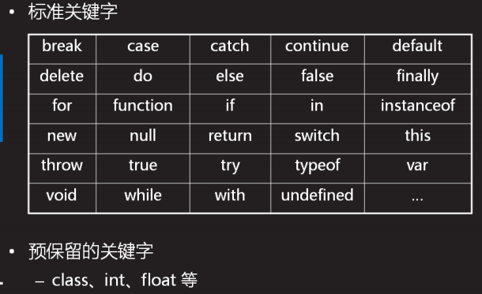
小驼峰命名法： useName
大驼峰命名法：UseName
下划线命名法：use_name
（3）声明多个变量，中间用,隔开
Var chinese,math;
（4）声明变量未赋值，结果为undefined
再次赋值：不需要再次声明

常量
Const pi=3.14；
一旦声明不能再重新赋值，例如：π、春节、中秋节.......

数据类型
分为原始数据类型和引用数据类型。

原始数据类型
分为数值型、字符串型、布尔型、未定义型（undefined）、null。
（1）数值型
分为整型和浮点型。整型占4个字节，浮点型占8个字节。
Var num1=010; 8进制的8；
Var num2=0Xd; 16进制的13；
整型分为8进制（0开头）、10进制、16进制（0X开头）
浮点型分为指数型和普通
2.147e9 //2.147*10^9
2.147e-9 //2.147*10^-9
（2）字符串型——被引号包含
查看数据类型 typtof();
查看Unicode编码 变量.charCodeAt();
（3）bool型
Var isVIp=true;
Var isONsale=false; // true 和false 只能小写
在程序中表示真或者假
常用于一些是否的结果：isVip isOnsale isLogin
（4）未定义型（undefined）
声明了变量没有赋值
（5）空（null）
用于引用数据类型

数据类型转换

1.隐式转换
不同的数据类型在计算过程中自动转换
1.数字+字符串：数字隐式转换为字符串
var age=23;
var str="我的年龄是"
console.log(age+str);
2.数字+boolean:将布尔转换为数字 true=1,false=0; 然后做运算
var str=23;
var isFun=true;
var result=str+isFun;
//24
3.布尔+字符串：将布尔类型转换为字符串
var str="xiaohong";
var isFun=true;
var result=str+isFun;
//xiaohongtrue

4.布尔类型+布尔类型：将布尔类型转换为数字，再运算
//可以用typeof(变量名),返回数据类型。
5.数字类型+undefined/null
console.log(true+undefined); //NAN
console.log(1+undefined); //NAN
console.log("tr"+undefined); //trundefined

console.log(true+null); //1
console.log(typeof(true+null)); //number
console.log(1+null); //1
- * / 执行运算
尝试把符号两端的数据转成数值型，如果无法转换，返回NaN
总结：加号的作用
执行加法运算，执行字符串的拼接
6.其他数据类型转布尔类型
NaN null undefined 0 0.0 空，其他值转Boolean都是true
ex
Boolean("")
false
Boolean(NaN)
False

2.强制转换
1.toString()
将任意类型转换为字符串
语法：var res=变量.toString();
var num="12.3a";
var res=num.toString();
console.log(res);
//12.3a
2.parseInt()——向下取整
将任意类型转换为整数。
查看数据的开头是否为数字，如果转换不成功，结果为NaN；
语法：var res=parserInt(数据)；
var num="3a";
var res=parserInt(num);
console.log(res)
//3
3.parseFloat()
将任意类型转换为小数。
如果转换不成功，结果为NaN；
语法：var res=parseFloat(数据)；
var num="12.3a";
var res=parseFloat(num);
//12.3
4.Number()
将任意类型转换为number,除非法字符返回NAN。
语法：var res=Number(数据)；
prompt("请输入数字") //在浏览器中弹出弹框,返回的是字符串。

运算符和表达式
由运算符连接的操作数据，所组成的形式称为表达式
算术
+ - * / % ++ --
%：模运算 5%2=1
可用于隔行换色、通过身份证获得姓名。
++：只做+1运算，自增运算
++在前，先自增后取值
++在后，先取回后自增
var n=5;
var m=n++ + ++n + ++n + n++ + n++;
console.log(m);//37
console.log(n);//10
前++ 返回++前的值，后++ 返回++后的值，返回值不同。
--：只做-1运算，自增运算
--在前，先自增后取值
--在后，先取回后自增

== 相等 !=不等 < > <= >= != 都会发生隐形转换
===全等 !==不全等（先数据类型，后数值，不会发生隐形转换）
返回值为：boolean类型
注意：1.数字和字符串比较，默认都是先转为数字再进行比较，转换是使用 Number进行转换
2.如果两边是字符串，则先转换为unicode号再做比较。
unicode码：每个字符在计算机里都有唯一的一个码来表示这个字符。
汉字在unicode编码中的范围\u4e00-\u9fa5
"张".charCodeAt() //24352(unicode码的10进制)
变量.toString(n) //n表示进制数，返回变量转换的进制数
var a=10;
a.toString(2)
//"1010"
NaN参与任何比较都是false，参与计算都是NaN
语法：isNaN(数据)
作用:判断指定数据是否为非数字，如果不是非数字，则返回true；
反之，则返回false。
var a="100";
isNaN(a); //false

3.逻辑运算
！ 取反 //条件取反 条件转布尔类型然后取反。
&& 并且，关联的两个条件都为true，整个表达式都是true；
|| 或者，关联的两个条件中其中一个为true，则整个表达式都为true。
短路逻辑
短路逻辑与&&
当一个条件为false时，整个表达式为false，不需要判断第二个条件
短路逻辑或||
当一个条件为true时，整个表达式为true，不需要判断第二个条件
5||3 //5
0||3 //3

4.位运算符
按位与（&），上下两位都是1，结果是1，否则是0
Console.log(5&3); //1
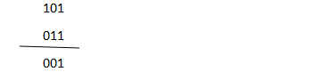
按位或（|），上下两位都是1，结果是1；上下两位一个为1，结果是1；否 则为0
Console.log(5|3); //7
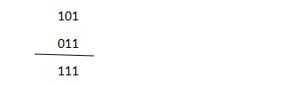
按位异或（^），上下两位相同是0，不同是1；
Console.log(6^12); //10
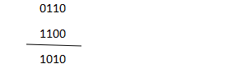
按位右移（>>），删除二进制的最后n位，大概变小到原来的一半
Console.log(10>>1); //5
按位左移（<<），在二进制的最后添加0，变大为原来的一倍
Console.log(10<<1); //20

5.赋值运算符
赋值运算符 =
扩展运算符 += -= *= /= %=

课后任务：
（1）复习今天内容，整理思维导图
（2）声明一个变量保存一个年份，如果是闰年，打印“是闰年”
闰年标准：能够被4整除但不能被100整除，或者被400整除
（3）预习逻辑结构

6.三目运算符
单目（一元）运算符：只需要一个操作数或表达式
++ -- !
a++；!isRun
双目（二元）运算符：只需要二个操作数或表达式
+ - * / %
三目（三元）运算符：只需要3个操作数或表达式
条件表达式？表达式1：表达式2;
如果条件为true，则执行表达式1的操作；反之执行表达式2的操作；

两个浏览器端函数
alert("密码不能为空"); //弹出警告框
Prompt(“请输入密码”); //弹出输入框

逻辑结构
流程控制
程序=数据+算法
程序分为：顺序执行、选择执行、循环执行。

If语句
语句1
If（条件表达式）{
语句2;
}
语句3 //执行语句1，如果满足条件，执行语句2；否则执行语句3；

If-else语句
语句1
If（条件表达式）{
语句2;
}else{
语句3;
}
语句4;
//执行语句1，如果满足条件，执行语句2；否则执行语句3；再执行语句4
条件表达式中比较特殊的情况
Undefined null 0 “ ” NaN，在条件表达式中都是false
If-else的嵌套
用于多种情况的判断
语句0
If(条件1){
语句2
}else if(条件表达式2){
语句2
}else{
语句3
} //执行语句0，如果满足条件1，执行语句1，如果满足条件2，执行语句2，如果1，2都不满足，执行语句3。

Switch-case
和if-else一样，是一种特殊的多项分支语句。
语句0
Switch(表达式){
Case 值1: 语句1;
Break
Case 值2: 语句2;
Break

Default:
语句 n+1;
}
注意：
Case 里的值和表达式里的值用的===做比较
对比if-else和switch-case
相同点：都可以用于多项分支语句。
不同点：if-ese既可以判断相等也可以判断不等；适用范围比较广。
Switch-case 只适用于全等的情况，在结构上更为清晰合理，执行效 率相对较高
循环执行
循环：一遍又一遍的执行相同或者不同的代码
循环的两个要素
循环的条件：控制循环的次数
循环体：重复执行相同或者不同的代码

while循环
var a=1,sum=0;
while (a<=100)
{
if (a%3==0)
{
sum+=a;
}
break关键字：可以结束任何循环
var i=1,sum=1;
while (true)
{
sum*=i;
if (i==10)
{
break
}
i++;
}console.log(sum)

do-while循环
do{
循环体
}while(循环条件)
for循环
For(初始值;循环条件;循环的变化){
循环体
}
break和continue
break：结束循环，后续不会再执行其他的循环
Continue：跳过本次循环，继续执行下一次循环
for (var i=1;i<=10 ;i++ )
{
if (i==5)
{
continue;
}
console.log(i);
} //跳过5循环

循环嵌套
//九九乘法表
for (var j=1;j<=5 ;j++)
{
for (var i=1,str="";i<=j ;i++ )//控制循环列数
{

str+="*";
}
console.log(str);

}
//倒三角星
for (var i=5;i>=1 ;i-- )
{
for (var j=i,str="";j<=5;j++ )
{
str+="*"+" ";

}
for (var k=1,std=" ";k<i ;k++ )
{
std+=" "+" "
}
console.log(std+str);
}

